Budapesti Műszaki Szakképzési Centrum

Neumann János Informatikai Technikum

***Szakképesítés neve:*** Informatikai rendszer- és alkalmazás-üzemeltető technikus

***száma:*** 5-0612-12-02

**VIZSGAREMEK**

**Hálózat tesztelésének dokumentációja**

Haraszti Gyula, Kassai László, Mátravölgyi Bendegúz  
2/14B

Budapest, 2022.

# Hálózat ismertetése:

A South Brokers ZRT. 4 telephellyel és 1 bérelt adat központtal rendelkezik. Cégünknél több redundáns megoldást alkalmaztunk, hogy hibátlanul működjön a hálózat még akkor is, ha egy eszköz esetleg meghibásodik.

# Tesztelés:

## PING

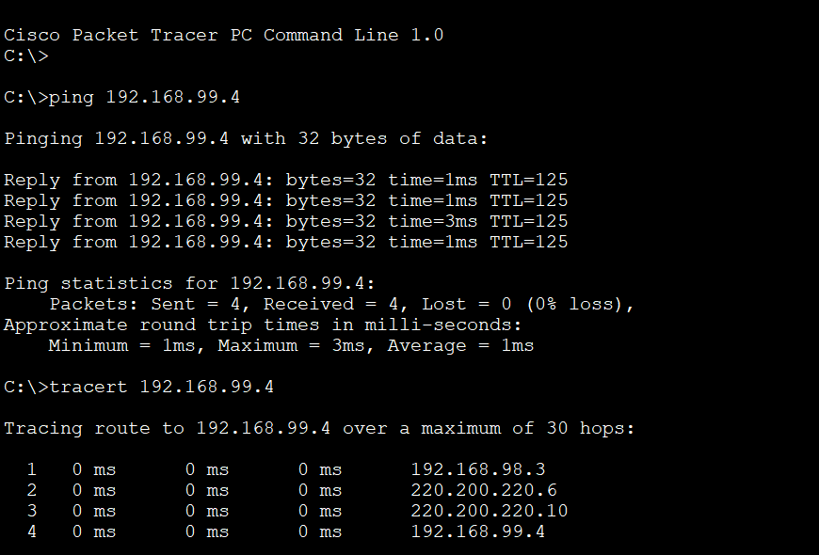Előszőr küldünk ICMP üzenetet az Admin gépről a Data Centernél lévő szervernek.

Mint a képen is látható, jól működik és a tracert parancs segítségével megnézhetjük az útvonalat, ami jól mutatja, hogy a védett IPseccel felkonfigurált biztonságos útvonalon érjük el a szerver központot, ami mellesleg eigrp-vel van hitelesítve.

### Forgalomirányítás

Cégünknél található statikus és dinamikus forgalomirányítás. Egyaránt használjuk ipv4 és ipv6on is.

### ACL

Csak az admin gép tudja pingel elérni a szervereket, ezeket acl-el szabályoztuk.

Az ASA kívülről minden eszközt elér, de befele minden kérés megtagad kivéve az udp és tcp csomagokat így kívülről is elérhető a bank weboldala.

## ftp,mail,dns,syslog,tftp,ntp

ACL-től függetlenül a felhasználók tudják használni a szerver szolgáltatásokat.

Minden eszközünket montíroztatunk syslog szerver segítségével az időt pedig ntp szervertől kapják.

Eszközeinket rendszeresen elmentjük a tftp szerverünkre.

## Védelem

Cégünk összes területén minden eszköz jelszóval van ellátva és ezek a jelszavak titkosítva vannak.

Belépéskor egy üzenet fogadjak a felhasználókat, ha beakarnának lépni az eszközre.

Összes végeszközünknél portbizontság van beállítva így ha valaki megpróbálna felcsatlakozni a hálózatra akkor az adott port nem továbbítja az üzenetet. Nem használt portok másik vlanba vannak rakva így senkivel se tudnak kommunikalni.

Összes eszköz konfigurálható távolról ssh-val de csak az admin tudja mert acl-el van ez is szabályozva. 

Data Center és ISP között Pont-pont kapcsolatot hoztunk létre CHAP hitelesítéssel.



## NAT

Többféle nat-ot használtunk így spóróltunk a privát címekkel. Az asa-nál sima statikus nat van így kívülről is elérhető a web szolgáltalás.

Data Centernél és a fő telephelyen dinamikus natolás van azaz PAT.

## IPV6

Fontosan tartjuk, hogy ipv6-al működjön a hálózat ezért a szerverünk ipv6-os címen is elérhető az admin gépről.

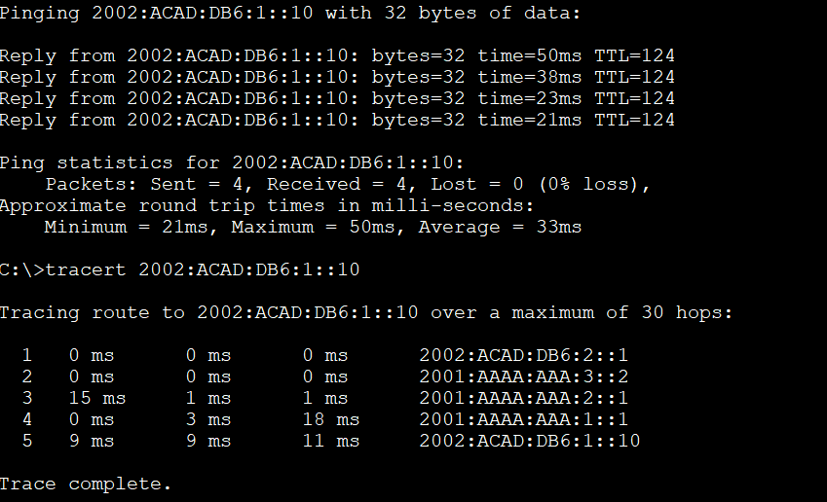

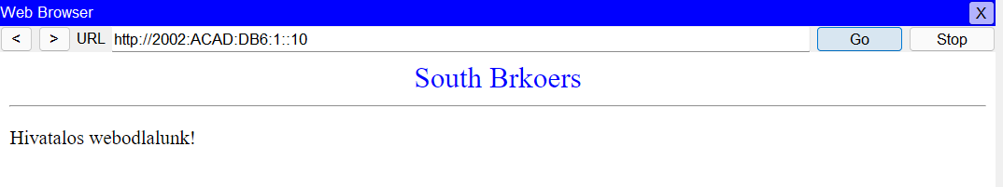

## Távmunkás -Vendég hálózat

Vendég hálózatuknál a router oszt dhcp-t a kliensek számára access point segítségével. Ahol a bejelentkezéshez szükséges adatok a Vendeg illetve a jelszó Vendeg1234 AES tiktosítással.

